ÅTERBRUKSHYLLA

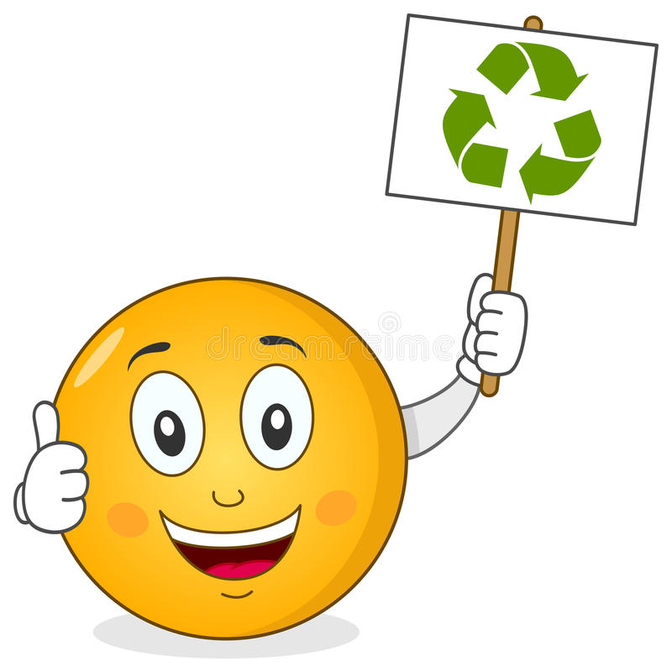

Här kan du ställa saker du inte längre vill ha eller behöver men som ändå är i gott skick och kan glädja någon annan

